Kennisgeving Voornemen en Participatie dijkversterking Schielands Hoge Zeedijk
Inleiding
Het Hoogheemraadschap van Schieland en de Krimpenerwaard start met de verkenning voor dijkversterking Schielands Hoge Zeedijk (project SHZ). In deze kennisgeving vertellen wij wat de aanleiding en het doel van deze verkenning is en wat er in de verkenning gaat gebeuren. We vinden het belangrijk dat alle belanghebbenden mee kunnen denken over mogelijke oplossingen en dat zij hun belangen en wensen duidelijk kunnen maken. Dit draagt volgens ons bij aan het succes van het project. Daarom beschrijft dit voornemen ook hoe het participatieproces zal verlopen.
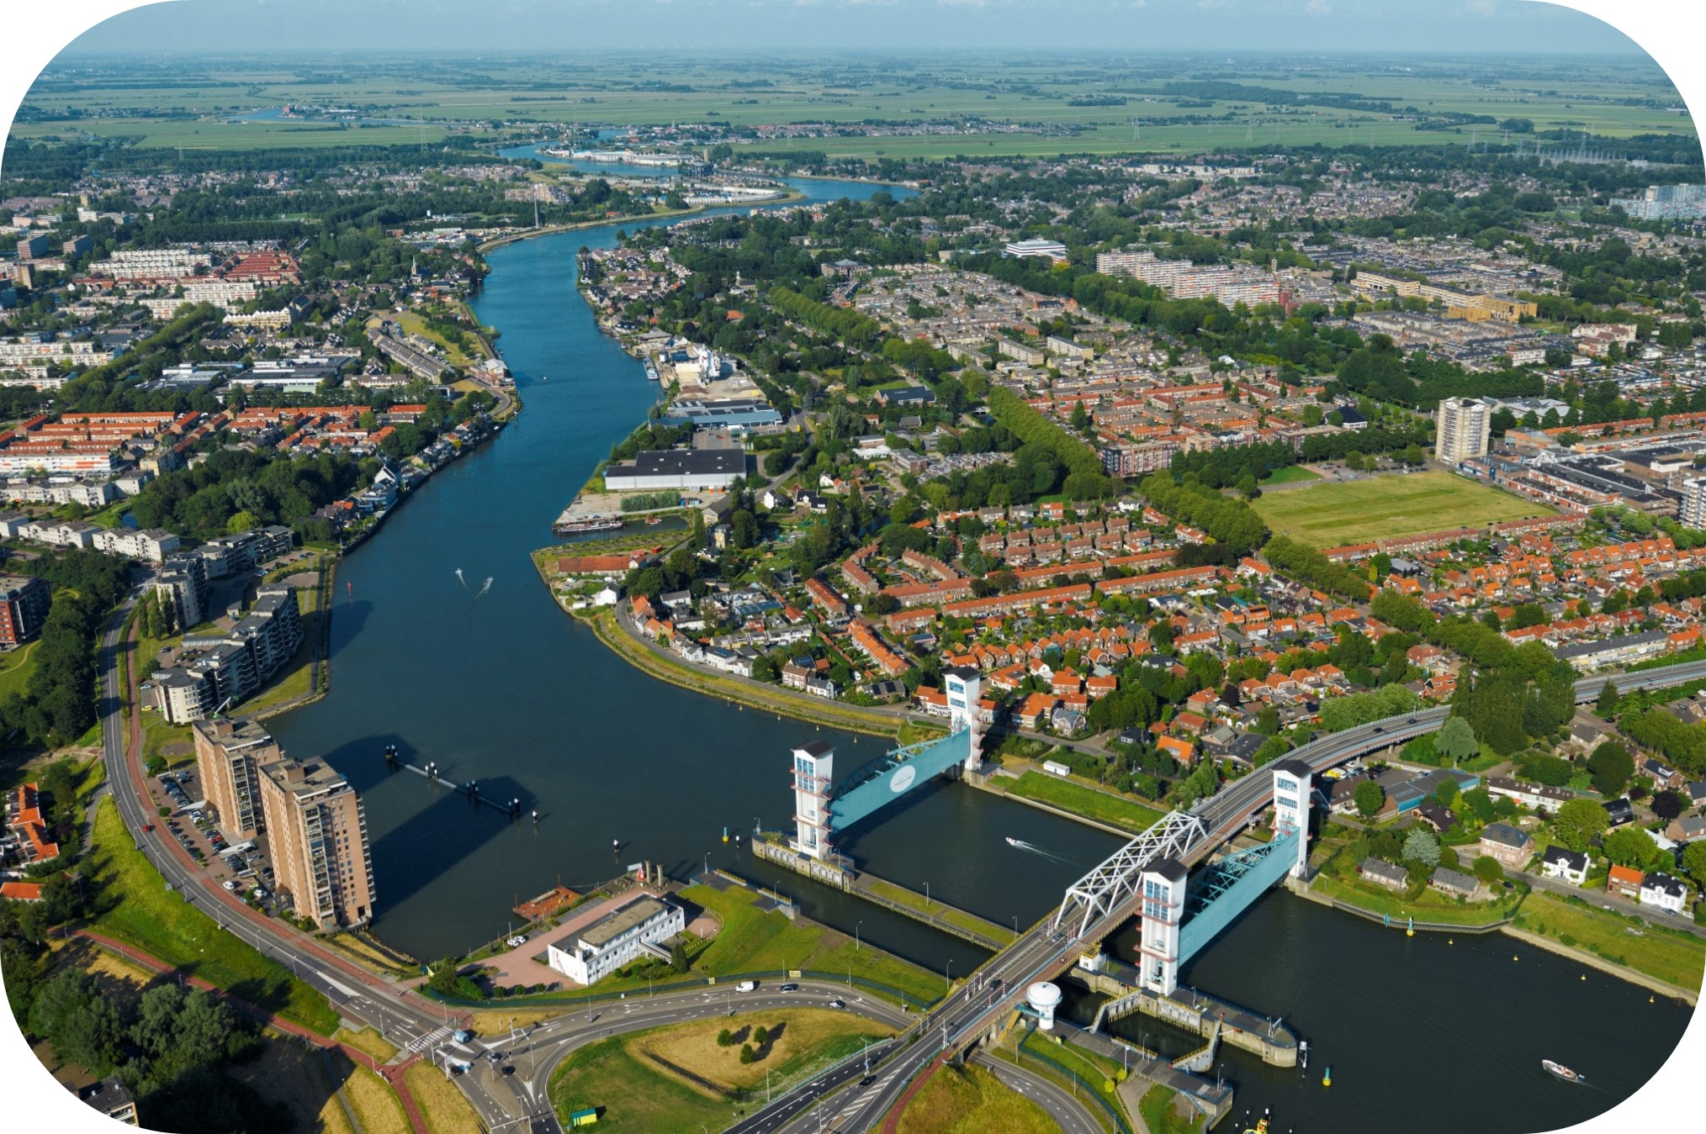
Wat is de opgave?
Volgens de Omgevingswet toetst een waterschap elke twaalf jaar de primaire waterkeringen. Dat zijn de dijken langs de grote rivieren en wateren, en de duinen en dijken die ons land tegen de zee beschermen. Tijdens de laatste beoordelingsronde heeft het hoogheemraadschap geconstateerd dat de dijk tussen Capelle aan den IJssel en Gouda (dijktraject 14-1) niet voldoet. Om te zorgen dat deze dijk weer aan de normen voldoet, starten we een verkenning waarbij we onderzoeken hoe we dit het beste kunnen doen.
Uit de beoordeling van de dijk blijkt dat deze niet voldoet aan de norm die per dijktraject is vastgelegd in de wet. Die norm geldt voor het jaar 2050, en vóór die tijd moet de dijk versterkt worden. Dijken kunnen om verschillende redenen afgekeurd worden: dit noemen we faalmechanismen. Voor project SHZ gaat het vooral om de faalmechanismen stabiliteit binnen- en buitenwaarts en hoogte[1].
Bepalen opgave
De beoordeling wordt gedaan op basis van berekeningen en inspecties. Om zeker te weten welke dijkvakken op welke manier versterkt moeten worden, doen we grondonderzoeken en maken we aanvullende berekeningen. Dit doen we voor het hele dijktraject tussen Capelle aan den IJssel en Gouda. Op basis van dit verdere onderzoek weten we zeker wat de opgave voor het project is.
Ontwerpen oplossingen en opstellen plan-milieu-effectrapport
Pas als de opgave duidelijk is, start het projectteam met het ontwerpen van oplossingen. De kansrijke alternatieven worden verder uitgewerkt in een ontwerp. Om deze alternatieven te vergelijken en een voorkeursalternatief te kiezen, worden de milieueffecten en andere effecten op de omgeving onderzocht. Deze worden in een milieueffectrapport, het plan-MER, opgenomen. Wat er onderzocht wordt in het plan-MER, beschrijven we in de notitie reikwijdte en detailniveau. De notitie reikwijdte en detailniveau publiceren we, online via officiële bekendmakingen, zodat het mogelijk is voor iedereen om een zienswijze in te dienen. Ook wordt de omgeving gevraagd om mee te denken over de oplossingsrichtingen: hiervoor zetten we een participatieproces op. Aan het einde van de verkenning wordt een voorkeursbeslissing gepubliceerd, waarin het gekozen voorkeursalternatief wordt beschreven. Ook hierop kunnen alle belanghebbenden reageren met een zienswijze.
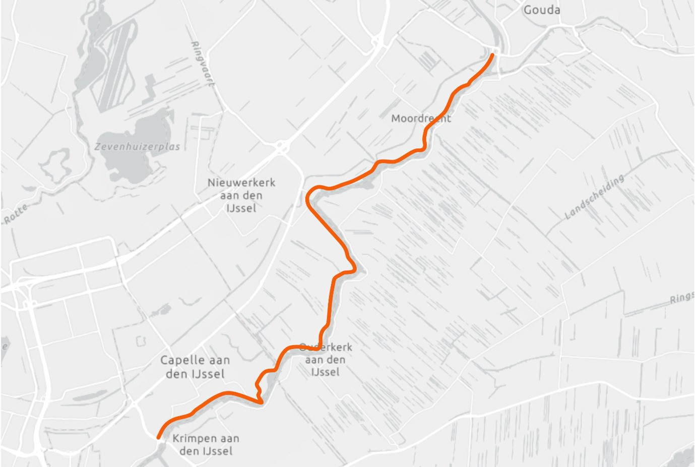
Dijktraject 14-1 – onderzoeksgebied dijkversterking Schielands Hoge Zeedijk
Participatie
Het is belangrijk voor het succes van het project om de omgeving goed en vooraf te betrekken bij het zoeken naar oplossingen om de dijk te versterken. We beginnen daarom vroeg met onze participatie-aanpak. Bij een grote dijkversterking zoals project SHZ zijn veel belanghebbenden betrokken:
- de bewoners op en in de buurt van de dijk
- bedrijven op en in de buurt van de dijk
- de gemeenten Capelle aan den IJssel, Zuidplas en Gouda
- de provincie Zuid-Holland
- Rijkswaterstaat
- belangenorganisaties
Wanneer de opgave van het project duidelijk is, publiceren we tegelijk met de notitie reikwijdte en detailniveau ook een participatie- en communicatieplan. Hierin staat in meer detail hoe we belanghebbenden betrekken bij het project en bij de besluiten die genomen worden.
In het participatie- en communicatieplan zal in meer detail beschreven worden welke belanghebbenden we betrekken, op welke manier en wanneer. In ieder geval zullen we iedereen die geïnteresseerd is in het project op de hoogte houden door middel van een digitale nieuwsbrief, de projectwebsite hhsk.nl/SHZ en door regelmatig informatiebijeenkomsten te organiseren. Belanghebbenden, zoals bewoners en bedrijven op en langs de dijk, spreken we één op één of in bijeenkomsten over een dijkvak.

Wat kunt u de komende tijd van ons verwachten?
Momenteel zijn de eerste voorbereidingen in volle gang. In het najaar van 2024 werken we aan de aanbesteding van een adviesbureau dat begin volgend jaar begint met onderzoeken langs de dijk. Deze onderzoeken zullen mogelijk ook op private gronden worden uitgevoerd. Als dat het geval is, zullen we contact opnemen met de grondeigenaren en in gesprek gaan over deze onderzoeken. Onderzoeken die worden uitgevoerd zijn bijvoorbeeld sonderingen en grondboringen om de sterkte van de bodem te onderzoeken, en het plaatsen van peilbuizen waarmee de grondwaterstand wordt onderzocht.
Omdat we nog niet exact weten waar de dijk aan de norm voldoet en waar de dijk versterkt moet worden, gaan we eerst deze onderzoeken uitvoeren. Op basis van de onderzoeken komen we te weten wat we precies moeten doen om de dijk voor de toekomst veilig te houden. Bijvoorbeeld of een dijkvak verhoogd moet worden, of de stabiliteit aan de binnen- of buitenzijde verbeterd moet worden. Dit alles bepaalt de opgave van het project. Als de opgave van het project helemaal duidelijk is, dan gaan we ontwerpen. In het ontwerpproces nemen we ook de wensen en aandachtspunten van de belanghebbenden (zie bovengenoemde opsomming) mee. Om te weten wat belangrijk is voor deze belanghebbenden, gaan we met hen in gesprek en organiseren we bijeenkomsten. Dat volgt na de stap waarin we onderzoeken gaan doen.
Contact grondeigenaren
Voor het uitvoeren van de grondonderzoeken zullen we op sommige plaatsen privéterreinen moeten betreden. Dat kan alleen in goed overleg met de grondeigenaren. Daarom nemen we contact op met de grondeigenaren, om hierover in gesprek te gaan.

Planning
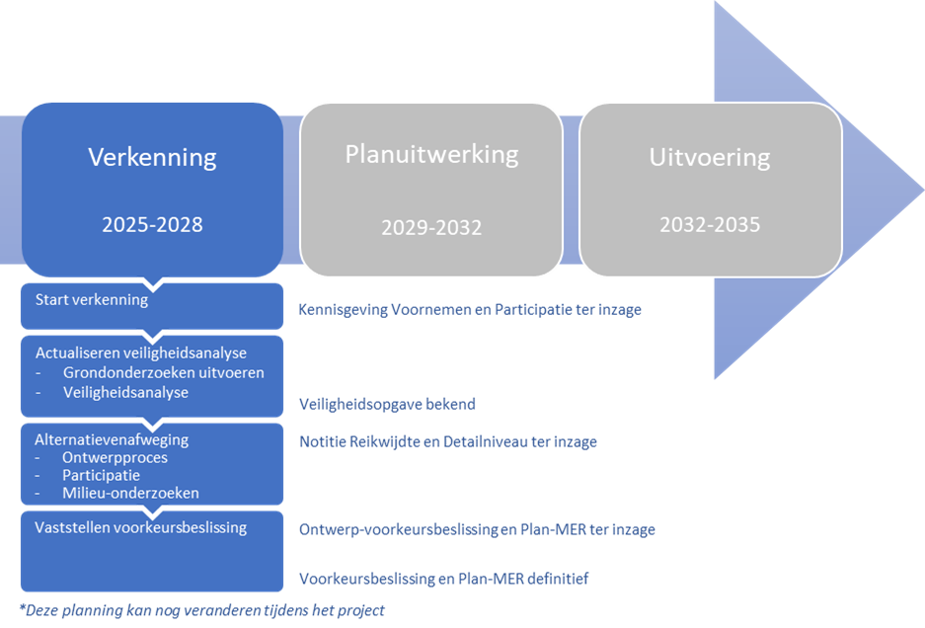
Betrokken partijen
Het Hoogheemraadschap van Schieland en de Krimpenerwaard is, als beheerder van de dijk, de initiatiefnemer van het project en is bevoegd gezag voor de voorkeursbeslissing en het plan-MER. In de planuitwerking is de provincie Zuid-Holland bevoegd gezag voor het goedkeuringsbesluit en de project-MER. De omgevingsdienst Midden-Holland en milieudienst DCMR worden hierbij nauw betrokken.
Meer informatie
Meer informatie over het project kunt u vinden op de projectwebsite via www.hhsk.nl/SHZ. Hier is tijdens de verkenning de meest actuele informatie te vinden. Algemene informatie over dijkversterkingen, bijvoorbeeld over wat er nodig is voor een dijkversterking, is te vinden op de publiekspagina van het Hoogwaterbeschermingsprogramma: www.allesoverdijken.nl.
Reageren
Wilt u reageren op deze kennisgeving? Of heeft u een vraag, een verzoek of een suggestie? Dan kunt u een e-mail sturen naar projectSHZ@hhsk.nl of telefonisch contact opnemen via het informatienummer van het hoogheemraadschap van Schieland en de Krimpenerwaard: 010-4537200

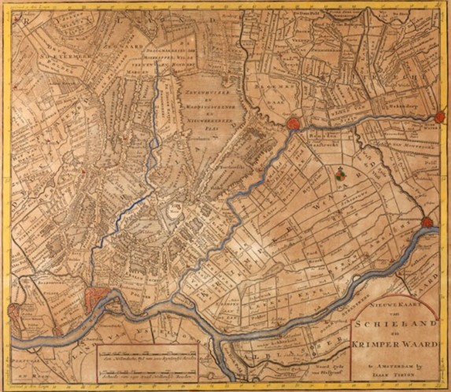

De naam van het project, dijkversterking Schielands Hoge Zeedijk, verwijst naar de historische naam van de dijk die Schieland al in de dertiende eeuw tegen hoogwater uit de Hollandsche IJssel beschermde. Op deze kaart uit 1749 is te zien dat Schieland nog maar gedeeltelijk drooggelegd was. Op de projectpagina is meer informatie te vinden over de historie van de dijk.

[1] Uitleg over de verschillende faalmechanismen is te vinden op de website https://allesoverdijken.nl/dijkipedia/faalmechanismen/

